Karta pracy język polski 02. 04
- Drzewko decyzyjne : Czy Łęcka powinna wyjść za Wokulskiego?
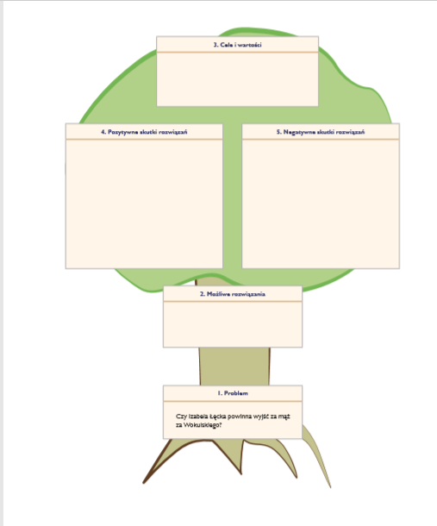

- Charakterystyka Izabeli
Cechy irytujące | Cechy budzące sympatię | Cechy obojętne dla wizerunku | Cechy wynikające z pochodzenia i wychowania | Cechy z punktu widzenia mężczyzn | Cechy z punktu widzenia  kobiet

